
品味幸福
2011年9月（亲子版）
编辑：青岛福林小学心理咨询室
做好心理准备 远离“开学恐惧症”
如果学生对即将到来的学习生活缺乏必要的心理准备，就容易致焦虑、恐惧的情绪。这主要是因为寒假期间的无忧无虑的生活和想到开学后紧张的学习形成了鲜明的反差，从而造成了对开学存在心理阴影，严重时甚至会导致“开学恐惧症”。
“开学恐惧症”是一种情绪障碍，主要特点是对学校产生恐惧。特别是心理素质和适应能力较差的学生、在学校经常受到老师批评的学生、学习成绩不好的学生、对新环境不能很快适应的学生、部分过于追求完美的优秀生等是“开学恐惧症”的易发学生群。其实，对于具有“开学恐惧症”的孩子，最有效的策略就是做好心理辅导工作。其中家长就是较适合的心理辅导师，此时父母应和孩子一起分析孩子对学校产生恐惧的原因，对孩子表达真诚的关心，耐心倾听孩子诉说痛苦，同时对孩子进行疏导，多给他以鼓励。同时父母应与学校联系，详细了解孩子以前在学校的情况，取得班主任老师的配合，以便减轻他的学习负担，建立自信心。
当然，早一点叫孩子起床，上学之前帮助孩子做一次检查也是必要的，以免孩子产生紧张和慌乱，从而可以帮助他尽快适应。家长尤其要注意自己以积极、乐观的心情来影响孩子，不要一开学就给孩子施加压力或把上学期孩子的不足之处反复地“唠叨”，要让孩子充满快乐地去迎接新学期。


亲子沟通：这12句话最好别说

父母的叮咛，是人生旅途中最温暖心扉的行旅。可是，为人父母后的你也每天给孩子一些叮嘱，但他们往往是面无表情、一言不发，甚至会显出一副不耐烦的神情。这是为什么呢?育儿是一门微妙的学问，不正确的方式，只能收到相反的效果。以下的12句话，就不能对孩子说。
1.“快起来!今天上课要好好听讲啊!”不要和孩子在早上谈话，尤其是当他还没睡醒时。青少年喜欢在晚上交流，因为他们的生物钟比成人后延。
2.“看着我的眼睛。”不要直视孩子的眼睛。用“并肩坐着”取代“面对面”，孩子比较容易打开心扉。
3.“今天下午不许去打球了，我们需要谈谈。”不要占用整块的娱乐时间和他们谈心，不妨在与孩子一起打球、看戏或者吃饭时交流一下。
4.“你摔谁呢!”不要禁止孩子咆哮、摔门、哭泣。让他们发泄，训练自己倾听他们带有情绪性的字眼。
5.“你今天在学校怎么样?”不要提过于笼统的问题，而应以正面的态度问特定、具体的问题。 比如：“老师怎么评价你这篇作文?”
6.“你这么想完全错误，应该……”不要打断他们的话，就开始说自己的想法。因为孩子需要时间去整理思绪，通常不会一次就能表达清楚自己的想法。
7.“别总是乱花钱!”不要老把话题集中在琐事上。谈些更能引起他们兴趣的话题，如体育比赛、音乐会甚至政治等，有助于彼此了解。
8.“下次理发时，鬓角剪得短点。”不要总是给他不需要的建议，而应经常赞许他们的想法。
9.“你会干什么?我像你这么大时早工作了!”不要拿孩子与自己当年进行比较。时间长了孩子会拒绝与你沟通。
10.“你还不减肥，胖得脑子里只剩油了吧?”千万不要用困扰他的事情开玩笑。青少年敏感、容易受伤害。
11.“你为什么总干傻事?”不要在他们某些行为后问这样的话。你可以问：“做这件事对你来说有什么意吗?”
12.“不是我唠叨，是你没明白!”不要对某些事情一而再地唠叨。只给他们提出自己的建议，相信孩子，让他们自己去选择。
这12句话，详尽地展现出了父母在与子女沟通时最容易犯的4个错误。
第一，用命令式口吻对孩子说话;
第二，吝啬鼓励和赞美孩子;
第三，经常否定、责骂孩子;
第四，总是给孩子提出各种要求。这四种错误会导致孩子与家长的沟通出现问题，值得家长认真反思。

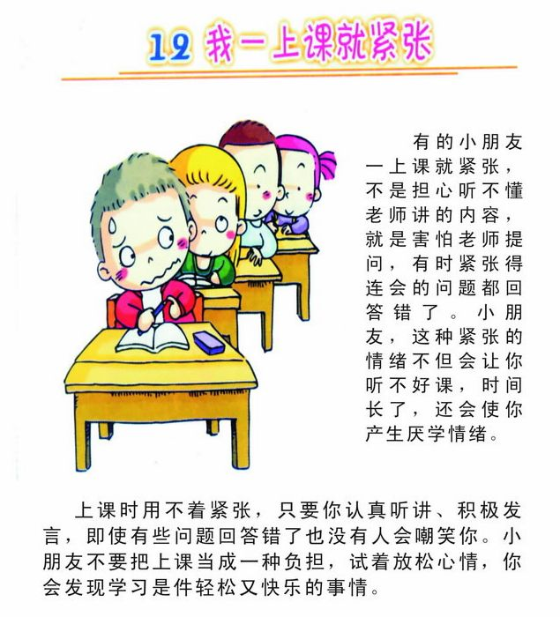
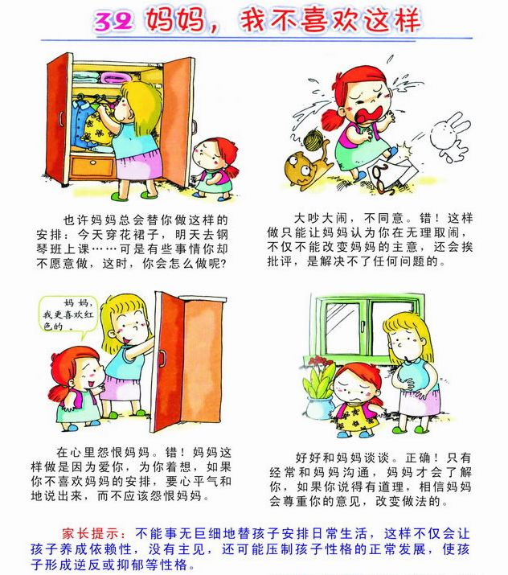

趣味心理漫画欣赏

